**Лабораторная работа №3**

Разработка программ с использованием операторов цикла

Цель работы: Познакомиться с операторами цикла, научиться использовать их в программах с использованием среды Visual Studio.Net.

**Вариант 9**

**Задание 1**

Вывести на экран: все трехзначные числа, которые начинаются и заканчиваются на одну и ту же цифру;

using System;

class Program

{

static void Main()

{

int num = 100;

while (num <= 999)

{

int n1 = num / 100;

int n2 = num % 10;

if (n1 == n2)

{

Console.WriteLine(num);

}

num++;

}

}

}



**Задание 2**

Вывести на экран числа следующим образом:

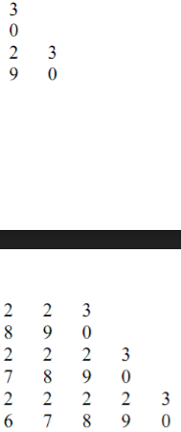

using System;

class Program

{

static void Main()

{

int maxR = 10;

int numCount;

for (int i = 0; i < maxR; i++)

{

numCount = i / 2 + 1;

for (int j = 0; j < numCount; j++)

{

if (i % 2 == 0)

{

if (j == numCount - 1)

{

Console.Write(3);

}

else

{

Console.Write(2);

}

}

else

{

if (j == numCount - 1)

{

Console.Write(0);

}

else

{

Console.Write(9 + j - (numCount - 2));

}

}

if (j < numCount - 1)

{

Console.Write(" ");

}

}

Console.WriteLine();

}

}

}

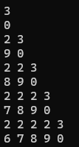

**Задание 3**

Постройте таблицу значений функции y=f(x) для х∈[a, b] с шагом h.

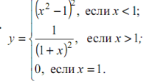

using System;

class Program

{

static void Main()

{

Console.Write("a = ");

double a = double.Parse(Console.ReadLine());

Console.Write("b = ");

double b = double.Parse(Console.ReadLine());

Console.Write("h = ");

double h = double.Parse(Console.ReadLine());

double y;

int i = 1;

Console.WriteLine("{0,3} {1,5} {2,5}", "#", "x", "f(x)");

for (double x = a; x <= b; x += h, ++i)

{

if (x < 1)

y = Math.Pow(Math.Pow(x, 2) - 1, 2);

else if (x > 1)

y = 1 / (Math.Pow(1 + x, 2));

else

y = 0;

Console.WriteLine("{0,3} {1,5:f2} {2,5:f2}", i, x, y);

}

}

}

